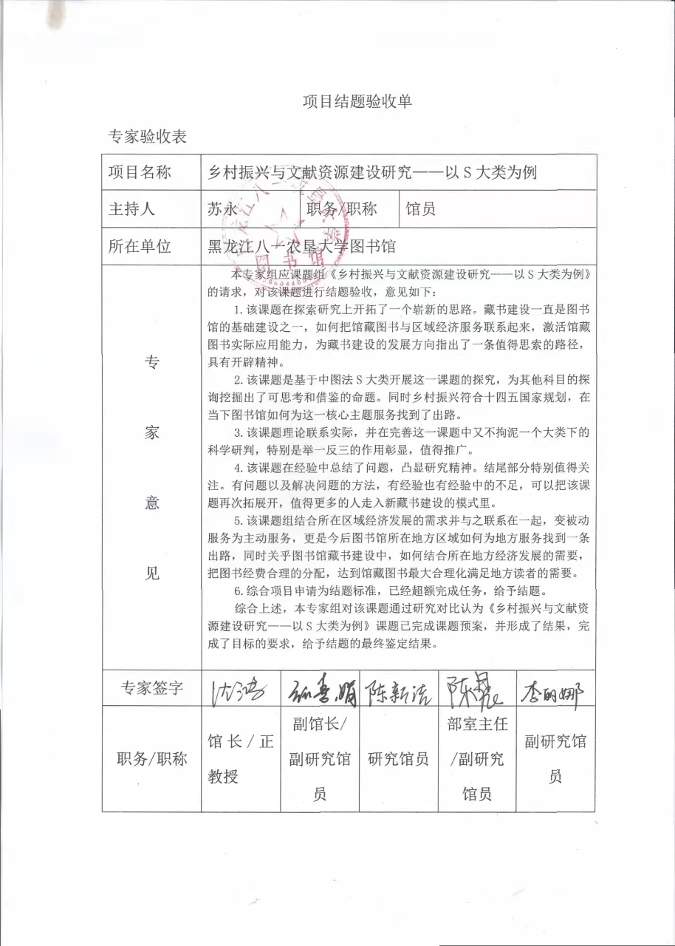

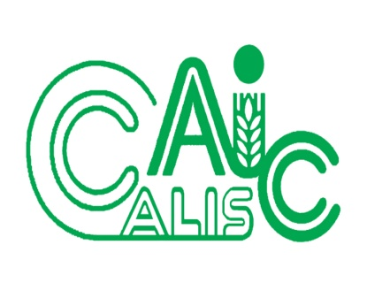

项目编号：2023026

**CALIS全国农学文献信息中心研究项目**

**结题报告**

|  |  |
| --- | --- |
| 项目名称：  项目关键词： | 乡村振兴与文献资源建设研究——以S大类为例  图书分类 资源建设 乡村振兴 |
| 项目单位（盖章）：  通信地址: | 黑龙江八一农垦大学图书馆  黑龙江省大庆市龙凤区黑龙江八一农垦大学  图书馆 (邮编163318) |
| 项目主持人： | 苏永 |
| 联系电话： | 13836968139 |
| 电子邮件： | [chongziyatou@163.com](mailto:chongziyatou@163.com) |
| 提交日期： | 2024. 5 |

**题目: 乡村振兴与文献资源建设研究——以S大类为例**

课题组成员：苏永 王彦 李丽娜 张素娟 王建勇 张华

（黑龙江八一农垦大学图书馆）

关键词: 图书分类 资源建设 乡村振兴

**1.研究背景、目的及意义**

**1.1.研究背景。**

随着图书馆事业发展的突飞猛进，藏书建设的时代性与社会性的高度重组意境成为发展的必然，图书馆革新与变革，藏书建设在图书馆学的构建中依旧有着积极的作用。它是数字图书馆以及智慧图书馆的基础，也是一座图书馆展现给社会样板的基础内容，但传统图书馆意义上的藏书建设已经不适于当下社会发展的需要。基于社会需求，挖掘藏书建设中基本含义凸显时代的意义成为重中之重。本课题与《中图法》相结合，并精准于如何把图书馆学与社会服务相关联的类目在藏书建设中揭示出来，完善资料信息在社会服务中的构建，揭示信息资源内涵，以科学涵盖的方式再造图书馆社会职能。基于《中图法》S类目中的演示，揭示新农村建设这一信息内涵，力图挖掘乡村振兴与图书馆社会服务体系中的聚焦点，激活图书馆特别是图书馆资料的闲赋，分析对等信息入口，确定好服务对象，把图书馆藏书建设与社会经济关联的资料重新整合，为乡村振兴服务。

在此，中图法中的S大类是一个代表，与其他类目的要求内容是一样的，课题组之所以选择S大类为研究目标，是基于十四五规划中乡村振兴图书馆应有的责任和担当。把藏书的属性和复杂的体系揭示出来，即整个图书馆基本属性重新挖掘以达到符合社会需要的特点，以提高学科馆员的业务能力，决定图书馆活动的可能性，也让馆藏图书资料变成动态性，让社会增长的需要在藏书建设中不断更新，并不断根据社会需要调节藏书结构的比例，基于社会需要信息的静止状态纳入活力因子，最大程度上用“被使用率”来验收藏书建设的成果，形成一种新的藏书建设的指导思想，并反应出社会与图书馆之间的一种密切相关度，是今后图书馆藏书建设价值的取向和发展目标。同时在各个图书馆类目中建立统一的服务目标，为乡村振兴需要加大服务能力，凸显图书馆的使用价值和社会职能。图书馆藏书建设越完备，拥有最大密度的读者网和图书馆社会职能的覆盖网越全面，把资源层次需要的不足上升到一个藏书建设层次的需要中去，为地方产业服务打下实践基础。

**1.2.研究目的及意义**

利用好图书馆学和目录学，强调图书馆社会服务性，把图书资料转化为服务的社会成果，把乡村振兴项目需求的馆藏资料提取、加工、再利用，以指导藏书建设中的社会性为出发点，在图书馆发展中具有现实和未来的重要意义。

1.2.1.可以整合资源，激活资料再分配与利用，减少资源浪费。藏书，不能停留在收“藏”的表象上，新时代图书馆的发展已经跳出藏书要求的阶段。信息与资源浪费已经有着各自清晰与明确的理论研究方法，在这里找到一条避免资源浪费的路径，加重知识成果的转化能力。

1.2.2.挖掘《中图法》中各类目服务社会的方法与路径，为同仁提供佐证和借鉴的示范作用。服务路径的开拓是一种尝试，与检索中尚未发现这种研究方法，于创新服务中增加一种挖掘方式，以引领的态势加入开启研发之路和新型服务。

1.2.3.对督导图书馆员，如何掌握图书馆藏书建设的发展规律，与图书馆基础建设的稳步发展，于藏书组织、结构、规模、布局和组织方法中了解本馆书目信息，有目的地介入资料分配和再利用，形成一种普及的手段，更应该是考量学科馆员的重要内容。

1.2.4.把图书馆社会职能彰显出来，以理论指导实践，以实践需要实现智慧图书馆下的藏书建设，助力社会经济发展的需要与需求，依倚着学科信息成为未开藏书建设的重要属性。

本课题属于初步尝试，一些主观因素和客观因素相互牵制和主导，规划好新时代的藏书体系用嵌入式的主动分析和提取把被动服务变为主动与社会发展的适应性高度协调，正是两者在实践中合二为一的一种发展趋势。

**2.研究内容及方法**

解决资源浪费是研究的终极目的，图书馆社会服务性是知识转化成果的一种社会责任的一个延伸，在各个图书馆藏书建设中凸显图书馆的社会职能助力地方经济的发展，利用好现有图书馆资源为社会经济服务，是当下图书馆发展建设的首要任务。基于这种思想与论断是确定文献活力的必要手段，在《中图法》中，S类目的合理规划亟待应用到乡村振兴服务中去，资源的合理开发是盘活图书馆服务的影响因子，统筹图书馆学知识，提升图书馆员的服务意识及服务能力是重点。合理科学地使用《中图法》，以科学观评估馆藏资源的知识服务与再利用的可行性，突出S类目中关联的词汇找到服务点，用图书馆知识转移服务新农村建设开启图书馆服务新的格局。同时对学科馆员业务能力以及信息素养的评判，在主动服务和学科规划上又提供了一个参考依据。这一标准可以判断藏书建设的实质、目的、作用和性质，也可以节约资源和资金，来评价图书馆工作的质量，给予信息量最大的支持和社会巨大的关注。

**2.1.《中图法》S类目下新农村服务的信息量的研究。**

2.1.1服务对象的问题。《中图法》S类目含广义的农业科学细分类目下的农业多种经营，类目标识精准，涵盖新农村建设与乡村振兴发展所需的一切学科技术含量。研究的方法论与政策方针的指导，让此类目在乡村振兴服务体系中目标明确，科学系统地展现农业与农村，以及振兴的手段与工具。从S1到S9，渐次等级的推介，与农业基础学科、农业工程、农学农艺学、植物保护、农作物、园艺、林业，畜牧、动物医学、狩猎、蚕、蜂到水产、渔业。可以找到新能源、物种的开发，播种方法以及耕作，病虫害的防治。可以找到饲养、渔猎等等适应振兴手段与服务方式的科学后盾，影响因子很高，并与实践的探索中，找到学科带头人、农业专家等等应对链条上的集结点。

2.1.2.农村振兴热点的问题。一切农业技术上关联的应用技术与手段的实验方法都能有一个可续性的佐证。肥料、土壤、气候检测以及农村能源、田间管理、种子遗传与育化。一些农民关心而又解决不了的问题，在此类目中都能凸显知识的集结点，如播种与栽培，以及各类谷物在可持续发展中的常见问题。同时多种经济作物的栽培以及畜牧饲养，发展特色经济的技术样本，也在此类目的关联中。经济作物与经济饲养引人关注，园艺可以与乡村振兴挂钩，彩色树木与经济林带有很高的推广价值。

2.1.3辨识度的问题。S类在中图法中总括农业科学，农字当头与农村振兴的科技含量一目了然，乡村振兴的服务手段与长效发展的分析方法，在此类目中的性质比较突出，生物科学的常规手法能找到针对性，同时特色产业也能得到科学的保重，资料涵盖面很精准，与服务乡村振兴，资料与信息的整合很便利。

**2.2.在S类目下如何提存乡村服务的技术体系。**

总体上来说，通观资料库存中提取专项服务的科学导向，比如专项服务与跟踪服务等，以及资料下乡所必备的资料内容。S类目体系下9大类目都要有一个或多个学科馆员的分配与规划，图书馆智慧平台依靠体系的利用在分类条目中检索的细节与手段，力图从多个角度展现出来。

2.2.1.对三农政策的分析，包括服务对象的体系研究。首先是宏观内容的监测，特别是十四五规划的开局，乡村振兴中经济体的增加才是全面小康社会的价值评估。这里学科馆员要有目标性，对政策的把握就是更好为乡村振兴服务指出发展方向，以需供需。

2.2.2.在资料库存中提取专项服务的科学导向。比如鸡法氏囊病的跟踪报道、有机肥堆砌中的常见问题、藻类养殖场的科学管理等等。学科发展与针对性要强，把科学性分拣出科学普及中易于农民接受的东西，也为科技人提供科学的参考，更把科学含量很高的学术专著用通俗易懂的方式解释。

2.2.3.专项服务与跟踪服务。一个是主动一个是被动。被动的前提是能科学解答农民提出的相关农业上的问题，找到专架与资料共同辅佐服务效益的产生。主动服务指的是在新农村建设中常遇到的问题，有规划进行现场宣讲，或针对本地区农业经济的特色找相关资料进行推送服务，做到科技下乡，把图书馆搬到田间，体现图书馆社会职能的价值。

2.2.4.学科馆员的作用。S类目下的科学涵盖面广，就会要求图书馆员的专业知识、科学分类与提取信息含量的能力。一方面要有分类学的知识框架，一方面也要求馆员自身的专业知识。近几年，图书馆招募的馆员学历普遍上升，研究生学历是最低标准，他们的学科庞杂，但都具有专业性很强的学科知识，在提取S类目下的科学信息时手段加强，于农学专业、畜牧专业、工程专业方面的学科馆员，他们自身的价值可以看得见并彰显出主动性。在一个和多个学科馆员的带动下，类目下关于服务乡村振兴的条目就会被很容易建立起来。

**2.3.馆藏资料的分配与振兴乡村利用的路径挖掘。**

专业图书馆馆藏资料的收集要有所侧重，公共图书也应有所侧重，为地方提供农业方面的资料，让富含乡村振兴的信息值得采集、推送，与二次利用，并推向社会找到被利用的突破口。首先是与本地区乃至互联网时代的供需关系，提供一对一解答的服务方式，同时在学科分类中找到服务乡村振兴的服务体系，与图书馆学分拣乡村振兴的类目，让图书馆学与社会服务手段相结合，用学科馆员带动研讨方向，利用好图书馆搭建的平台，突出知识转移的阵地作用。

2.3.1.乡村振兴里劳动美学的研究。劳动美学基础与图书馆美学专架，这里的资料通过转化影印出宣讲的小册，以学科概念服务于美丽乡村建设的审美知识。其中生产场所的美学，产品的美学与自然主义美学观念都在辅助教导之中，发现美学与现实生活的关系，是乡村振兴中一个完善的体系。图书馆在这里起到思想的引领作用，以务实于现实与理论两方面的特质完美结合，从理论研究进入现场服务。

2.3.2.管理方式研究的理论得以开辟。目标管理的方法论，普及农村管理模式走向一个科学的研讨观。针对乡村振兴的教育理论从管理学的方法进行分析研究。

2.3.3.红色教育理论的植入。乡村振兴必须以旗帜化为思想动力根植的方向，根植党史宣读可以增加凝聚力，了解一个政党的伟大具有时代意义，并坚定跟随的脚步，走共同富裕的道路。

2.3.4.法律是平安建设的护航，也是平安乡村建设的手段。中国法律与国家法与宪法的普及教育，在乡村振兴中是扩大的内容。法律知识的采集与农村政治生态相关联，资料的利用率得到再次挖掘。

2.3.5.农村经济政策的采集。包括土地政策、土地制度、地租、地价、农业计划、规划与管理、农业资源的开发与利用，农业部门经济。其中农业部门经济在种植业、粮食作物、粮安与水产，着力于农村实用经济起到一个推荐作用，以资料主题的推进式服务助力于新农村发展的需要。

2.3.6.专业的与科普的资料，是信息转化之间一种科学的界定。从点面结合以及文化下乡开始，把馆藏资源“搬运”出去，以振兴服务振兴为背景，也走出一条图书馆藏书建设的发展之路

**2.4.服务乡村振兴的科技力量与资料的可利用研究。**

基于S大类为研究的案列，在农业生物科技、农业科学、农业工程等方面的资料相对于集中和健全，怎样把这部分资料推介出去，为乡村振兴服务，达到资料二次、三次利用的目的，最大化利用转化知识的平台，也必将成为图书馆学科发展研究的方向。

2.4.1.乡村振兴的生态关系。例如：农业信息学（S-058），农业物理学（S12）。一个注重生物生态学的理论研究，统筹在新农村主义的建设里，利用生态的关系量学达到被利用的目的。一个是环境预测，绿色计划于环境决策等诸方面的管理。在这里结合图书资料的利用情况，整理相关内容的决策力，与乡村完美结合。

2.4.2.农业科学是服务重点。在图书资料农业9大类目中，统筹了科学的选择，并与挖掘路径的合理性展现科学的研究方法。S1农业基础科学，S2农业工程，S3农学（农艺学），S4植物保护，S5农作物，S6园艺，S7林业，S8畜牧、动物医学、狩猎、蚕、蜂，S9水产、渔业，九大方面的资料是助推乡村振兴的主要工具。包括肥料的利用，耕作的知识，现代化农业的机械维护与修护，农业机械的更新，新型农具的推广利用。资料的涵盖面很广，可推广利用的东西也很多，重点于农业学上，从播种到农作物的选择到病虫害防治等方面，农业图书馆起到资料的汇集与推送，深层次的参与专项服务，科研手段得到科学的论证。基于农产品的推广与农科人紧密相连的关系，做科研坚强的后盾，也成为文化下乡的主力军。同时在果木与多种经济上，农业图书馆第一手资料对乡村振兴起到护航作用。畜牧业的推广与疾病防控方面在农村多种经济建设上有了一个新的高度，知识的普及与再利用，完全依据图书馆在学科建设中的手段与方式，以时效和长效机制在助力乡村振兴中发挥自己的专长。

2.4.3.美丽乡村建设与农科图书馆的研发资料有机结合。首先是青山绿水主义的观测，环境科学与农业科学，与工业技术，从中找到建设发展的理论支持，同时在江河湖海的治理上也能找到科学的研讨性。在图书馆的科学标识，要统筹兼顾各个学科的知识点，找到青山绿水发展的契机，为乡村振兴提供资料佐证，以及发展与经济的关系学。

2.4.4.小康社会里的经济学。农业经济学[S-9](宜入F3)的开发与深入理解，一方面用电商助力振兴，一方面发挥乡村旅游，开发美丽经济，在资料学中挖掘振兴路径，与市场经济高度融合和匹配，跳出S类目下，找到关注点就是找到一个发展的基点，施展八仙过海的魅力。

**3.结论与建议**

**3.1.结论。**

3.1.1方法论的实证意义。

用特色服务于特色是明确图书馆藏书建设的思想导向，优化图书馆的社会功能，有选择性的介入服务。比如油画小镇建设，图书馆也可以提供油画鉴赏与绘画技巧方面的资料。比如茶食小镇的建设，可以提供茶业的种植以及病虫害的防治。稻鱼共生、稻鸭共养、林下经济等等，图书馆都可以根据馆藏资料找到各自的服务手段，力求达到服务的本质以及效果的显现，不是泛泛而是点面结合，做出时效上的承诺，以科学观指导发展，并利用图书馆的专业知识，开发馆藏资料彰显科技振兴的力量。

3.1.1佐证于《中图法》的分类标准，在类目分析中找到与乡村振兴相关的资料，同时根据本馆服务方向，从资料中找到实例，并集中推送。这里要求有图书馆专业知识和素养很高的馆员组成研讨组，在中图法的类目学中挖掘可利用的资料，把馆藏资料推介出去，让资料循环起来，用资料服务于社会。

3.1.2.学科馆员的推介。图书馆的建设与信息挖掘服务各学科的建设，学科馆员收集前沿信息资料，把乡村振兴信息与本馆资料相结合，这也是挖掘服务乡村振兴的路径之一。

3.1.3.农业图书馆图书采购方向的政策导向。有计划根据国家需要，根据地方经济的需要进行采购方面的政策督导，在乡村振兴方面的资料购入加大手笔。

3.1.4.图书资料在技术知识上突出价值的利用率。首先是科技下乡宣传图册的制定，比如猪舍的建筑问题，家畜疾病的管控与防治，牛病跟踪服务等一些列活动。介绍专家加入服务的队列，突出图书馆的社会职能作用。

3.1.5.智慧图书馆的建设，大数据环境下对乡村振兴资料的分析。从智慧图书馆的建设中得力于现代技术手段的应用，基于图书馆学的研究和探讨，找到挖掘的方法，再回到图书馆的基础学科上，相互辅导相互利用，创建N个高频词汇，检测从政策到实用经济再到特色建设中的信息资料需求，以推波助澜的手法推进服务效益。

**3.2.问题**。

3.2.1.没有建立完整的科学体系，基本上还是一个空白。特别是农业图书馆有别于公共图书馆，在这方面的职责更大。在普及农业科学教育中，没有一个系统性和可持续性。乡村振兴的发展史是一个可持续发展的宏观伟策下一个宏大的开篇，服务的持续性应该纳入常规服务中，有必要开设一个诸如阅读推广部一样的乡村振兴服务部，有专人负责，强化图书馆的机能与服务机制。

3.2.2.学科馆员没有完全把自己的知识与图书馆学融合在一起。一方面图书馆专业方面的馆员针对农业科学方面的知识把持度不是很准确，他们只停留在分类学的研究上，图书馆分类学与学科利用是脱节的，他们的知识含量还是一个空白。另一方面专业图书馆员又缺乏图书馆分类知识，不能很快确定所需资料的馆藏布局以及馆藏特点，不能把自己的知识点与资料挖掘紧密地结合起来。

3.2.3.缺乏需要的前瞻性。比如禽流感，必须在养殖户需要之前备下一份预防的资料或者在口蹄疫中精准地找到当地专家，让农村经济体“挂号”在学科专业上，防范与技术推广并驾齐驱，找对人找准资料，找到精准服务的用户，找到正确的方向。

3.2.4.一般性与常见问题界限模糊。在S类目中提取资料，并于一般性与常见性中很难规划出一条科学的检索手段。架标与架位的混乱模糊也不适应服务挖掘，学科专业性不强，敏感度丧失，知识转移有了难度。

3.2.5.整合馆藏资料的能力很弱。这与图书馆员的个人能力与信息素养有关，也与图书馆发展方向有关，与领导的重视度以及学科馆员的参与度都有关。图书馆每年订购大量图书，赋闲的资料造成资源浪费。

在资料库存中提取专项服务的科学导向是开展乡村振兴服务的关键路径，需要内容的提取是学科馆员信息灵敏度的再现，并与资料提读手段的使用效率密切关联。类目下有关农村振兴热点，与图书馆藏书建设的关系度，是藏书建设在固定资金保障中一个科学的分配分支。整合馆藏资料的能力，设置为学科馆员的任务，弥补《中图法》藏书建设中的缺陷，改善图书馆藏书建设的补充工作，动员图书馆的整体力量，图书馆资源与社会资源并撞，转移知识与乡村振兴服务的嵌入就是本课题设想的目标。

**3.3.建议。**

3.3.1.科学分类的方法存在的必要性。首先是类目学的科学体系，其次馆藏图书的更新以及回溯建库方面要有可持续的统筹性。馆藏图书达到一定量的时候，图书馆都会把部分图书从阅览室回溯到书库中，有的归样板库，有的直接淘汰。即便是图书外包商的介入，新书到馆后还会有编目人员进行重新分类，目的是把有主题意义的图书挑选出来建立独体的编目数据库。特别是跟本馆藏书结构相近的学科类目，增删改的类目学科上要有认知，避免检索与实际分类的偏差，造成分类错误的现象，要与原有数据库的分类信息保持一致。

3.3.2.藏书建设的几种情况分析。数据与智能运用到图书馆编目中，检索的性能与速度很快，可有效地提高馆藏图书加工的速度，但依旧有以下问题。一是媒介介入的广泛植入，馆员对系统的评估不到位。馆藏数据库的维护是一个长期有效的工作，在对元数据库不断维护才能找出错误的分类类目进行更正，才能对一键带入的模式起到督导作用。系统介入模式不是很科学，模糊检索和精准检索，馆员判断不明确。同时系统设置上的排检方式很不精准，对当前使用的数据系统的设置不是很熟悉，根本不能熟练借助系统辅助分类。二是过于依赖系统检索，馆员成为系统的操作员。对图书分类的对与否不能科学分辨，外界的东西依赖过重，对图书馆学科上的认知欠缺。

3.3.3.图书分类法的展开基于农业科学问题的思考。一，加强图书分类知识的学习，从程序员变为编目员，要对各类类目的内容和内容范围有一个系统的掌握方向。二、学科系统体系得不到提升，由于图书外包，编目数据打包进馆，馆藏图书特别是专业图书馆的馆藏特色得不到很好的凸显，在交叉类目与参考类目的分类不能做到为专业所用。这个问题在对图书建设上的科学考虑不是很全面，在统筹馆藏藏书建设里，在“做”与“学”上不能完全统一目标，馆藏图书就会出现一类图书不能统一在一起，在藏书建设上值得商榷。

3.3.4图书馆建设思想。首先图书馆员应该向学科馆员靠近，以科学的尺度建设图书馆藏书，并以学科馆员的身份提出修改意见。其次图书馆员与程序员之间身份的转换，编目学要有一定的了解，而不是依靠外包商给的图书分类为标准，并能在第一时间指出外包商在分类上的明显错误。加强领导藏书建设的认识。同时智慧校园的建设并不是脱离图书馆的基础建设为目的，智慧校园的建设根本目标是让图书馆达到现代化的要求，这里也应该包括藏书的有序性以及科学体系分类的完整性。切实做好新类目与旧类目的衔接工作，为乡村振兴所需资料提供科学分类保障。

**4.项目成果**

完成研究报告：8200余字

**5.参考文献：**

[1]阮学平.基于医学发展的《中图法》第五版医药卫生类.国家图书馆学刊，2011(04)

[2]卜书庆.《中图法》最终用户的知识服务体系方案研究.数字图书馆论坛，2018(05)

[3]卜书庆，贺玲勇，宗玥，杜旭.分类主题一体化的知识组织系统研发述要——兼论《中图法》第五版编辑维护系统.国家图书馆学刊，2011(04)

[4]杨旭闽.《中图法》“R2中国医学”类目研究.福建图书馆学刊，2021(01)

[5]陈鹏.浅析农村图书馆在乡村振兴中的功能发挥与路径优化.中共乐山市委党校学报,2018(05)

[6]郑卫光.乡村振兴战略下的公共图书馆作为及价值实现.图书与情报,2020(04)

[7]冀爱斌.公共图书馆服务乡村振兴战略的路径研究.河南图书馆学刊,2018(09)

[8]张柏林.公共图书馆助力乡村文化振兴的模式与优化路径.四川图书馆学报,2020(06)

[9]杨文霞.论编目数据库的维护.图书馆建设[J]，2007(06)

[10]周爱莲. 计算机编目查重探讨.图书馆学研究[J]，2004(01)